Познавательно - творческий проект для детей старшего дошкольного возраста
««Матрёшка – русская краса»

Актуальность:
В общих положениях ФГОС отмечено: одним из основных принципов ДО является приобщение детей к социокультурным нормам, традициям семьи, общества и государства.
Из числа многих обозначенных задач Стандарт направлен на решение следующей задачи:
объединение обучения и воспитания в целостный образовательный процесс на основе духовно нравственных и социокультурных ценностей и принятых в обществе правил и норм поведения в интересах человека, семьи, общества.
Игрушка – это основной атрибут игровой деятельности детей дошкольного возраста. В современном мире существует огромное количество разнообразных игрушек, но не все игрушки развивают в ребенке доброе и радостное.
Современный ребенок ориентирован на игрушки западных стран и не владеет достаточной информацией о традиционной народной игрушке. Поэтому, учитывая значимость игрушки, как для ребенка, так и для взрослого, необходимо знакомить детей с народной игрушкой, что поможет приобщить их в дальнейшем к национальной культуре России. Актуальность проекта заключается в возвращении молодого поколения к русским национальным традициям, к изучению исторических корней.
Необходимо восстановить связь времен, вернуть утраченные ценности. Чтобы донести до сознания дошкольников, что они являются носителями русской народной культуры, воспитать ребят в национальных традициях, необходимо обратиться к истокам русской народной культуры и, в первую очередь, к народной игрушке.
Игрушка, по мнению Г. Л. Дайн, О. А. Квасовой, В. С. Мухиной, Т. М. Разиной и других, всегда была предметом и объектом различных процессов и ритуалов, включая праздничные и воспитательно-образовательные. Народная игрушка моделировалась на основе специфики этнического сознания усилиями многих поколений.
.Проблема приобщения дошкольников к народному декоративно – прикладному искусству в настоящее время является одной из наиболее актуальных: как в теоретическом отношении, так и в практическом.
Важную роль народного декоративно-прикладного искусства в воспитании детей отмечали искусствоведы, исследователи детского изобразительного творчества (А.П. Усова, Н.П. Сакулина, Т.С. Комарова, Н.Б. Халезова, Т.Я. Шпикалова, Т.Н. Доронова, А.А. Грибовская и другие). Они считали, что если знакомить детей с произведениями народного декоративно-прикладного искусства, то в детях будут появляться первые яркие представления о Родине, о ее культуре, будут формироваться патриотические чувства.
Таким образом, я предположила, что работая по данному проекту, дети получат положительные эмоции, на основе которых могут сформироваться более глубокие чувства (радость, восхищение, восторг) от встречи с народной игрушкой – матрёшкой. Через народную игрушку дети узнают о традициях русского народа, обычаях, первых игрушках русских детей, у детей будут формироваться этетические чувства, художественный вкус. У детей сформируется любовь и уважение к истории России.

Полное название проекта: «Матрёшка – русская краса».
Автор проекта: Мороз Татьяна Александровна, высшая квалификационная категория.
Форма работы: проектная деятельность.
Тип проекта: познавательно - творческий
Вид проекта: групповой, долгосрочный
Участники проекта: дети, родители, воспитатель.
Цель проекта:
Приобщение детей дошкольного возраста к русскому народному творчеству на примере русской национальной игрушки – матрёшки.

Задачи проекта:
- Познакомить детей с историей возникновения матрёшки, её многообразием
- Расширить кругозор детей об игрушке как образе материнства, семьи.
- Развивать эмоциональную отзывчивость детей на произведения народного декоративно-прикладного искусства (матрёшка)
- Воспитывать любовь к русской народной культуре.
- Воспитывать дружеские взаимоотношения между детьми, родителями, педагогами

Ожидаемый результат:
У детей:
- Знания истории происхождения матрешки, появлении ее на Руси; о народных умельцах изготовления матрешки.
- Знания особенностей русской народной игрушки (материал, форма, цвета, узоры).
- Умение различать различные виды матрешек.
- У детей повысится интерес к изучению народной культуры России
- Вовлечение каждого ребёнка в творческую деятельность.
- В речи активно употребляются тексты стихов, потешек.
У родителей:
- Проявляют интерес при реализации проекта.
- Оказывают помощь в подборе материала для проекта.
- Проявляют интерес к русской народной игрушке через изготовление игрушки своими руками.
У педагогов:
- Создать условия для формирования у детей познавательных умений.
- Способствовать творческой активности воспитанников.
- Вовлекать семьи воспитанников в образовательный процесс.
- Развивать социально-профессиональную компетентность и личностный потенциал.

Планируемый результат проектной деятельности:
- Оформление альбома «История матрешки».
- Оформление подборки стихов, частушек, загадок о матрешке, народных песен.
- Выставка поделок совместного творчества детей и родителей «Семейная матрешка – матрёшка своими руками».
- Досуг с детьми «В гостях у матрёшки».
- Презентация для детей «История матрешки».
- Выставка рисунков и поделок в различной технике «Хоровод матрёшек».
- Формирование эстетически осмысленного отношения к народной игрушке.
- Развитие интереса к образу матрешки в музыкальном, художественном и изобразительном искусстве.

Основные этапы реализации проекта:
1 этап – Подготовительный (информационно-аналитический)
• Обдумывание идеи проекта.
• Сбор информации, материала для реализации идеи.
• Подбор методической и художественной литературы по теме
• Разработка мероприятий по теме проекта.
• Ознакомление детей и родителей с целями и задачами проекта.
Подбор методической литературы.

2 этап – Основной (практический)
Организация совместной деятельности с детьми:
Познавательно-исследовательская деятельность:
- НОД: «Будем знакомы - русская Матрёшка»
- НОД: «Матрёшка – как символ семьи».
- ФЭМП: «Такие разные матрёшки» Развитие умение раскладывать матрёшки в порядке возрастания и убывания, сравнивая их по высоте и ширине, результаты сравнения обозначать словами: самый высокий, еще выше, самый низкий, шире, уже. Формирование умения ориентироваться в пространстве, относительно себя, обозначать словами: впереди, сзади, слева, справа; упражнять в количественном счёте.
Речевая деятельность:
- Рассматривание изображений разных матрешек в книгах, в презентациях
- Чтение стихов и загадок о матрёшке.
- Составление творческих рассказов, сказок о матрешке.
- Чтение и заучивание стихотворения И. Черницкой «Матрёшки», разучивание стихотворения Л. Некрасовой «Весёлые матрёшки».

Продуктивная деятельность:
- Рисование - «Матрёшка – символ России»
- Декоративное рисование «Мы весёлые матрёшки, хороши у нас одёжки»
- Лепка - «Матрёшки водят хоровод»»
- Аппликация - «Украсим сарафан матрёшке»
- Конструирование «Построим домик для матрёшки»

Художественно-эстетическая деятельность:
- Слушание музыкальных произведений: «Русская матрешка» Ю. Вережникова; «Матрешки» З. Левиной,
- Хороводные музыкальные игры: «Матрёшки и мышка», «Домик для матрёшки»
Игровая деятельность
- Сюжетно-ролевая игра: - «День рождения у матрёшки».
- Дидактические игры:
- «Собери матрешку»
- «Построй ряд с закрытыми глазами»
- «Эти удивительные узоры»
- «Пазлы с матрёшкой»
- Пальчиковые игры:
- Хороводная игра: - «Матрешка»
Театрализованная деятельность: разыгрывание потешки
Работа с родителями:
- Папка - передвижка, «В какие игры можно играть с матрёшками?»
- Консультация для родителей «Народная кукла как средство приобщения ребенка к народной культуре»
- Советы родителям «Нетрадиционные методы рисования»
- Создание поделок и рисунков совместного творчества детей и родителей «Семейная матрешка – матрёшка своими руками».
Совместная деятельность детей и родителей.
- Ознакомление детей с семейными реликвиями – старинными игрушками.
- Помощь в оформлении мини-экспозиции, выставки детских рисунков
- Помощь в подготовке к досугу с детьми «Русская матрёшка – символ России».
- Помощь в подборке стихов, частушек, загадок о матрешке, народных песен.
- Выставка «Семейная матрешка – матрёшка своими руками».
Заключительный этап:
Цель: обобщить полученные детьми знания о матрешки, ее появлении в истории русской культуры.
Подвести к выводу о том, что в современном мире матрешка является символом любви и дружбе.
Итог проекта:
1. Оформление методических пособий для педагогов.
2. Конспект досуга
3. Выставка: «Семейная матрешка – матрёшка своими руками».
4. Презентация проекта.

Список литературы
1. Матрёшка: Методика преподавания росписи матрёшки. Алексахин Н.
2. Русская матрешка. М.: Мозаика 1995.
4. Матрёшка — Википедия
http://ru.wikipedia.org/wiki/%D0%9C%D0%B0%D1%82%D1%80%D1%91%D1%88%D0%BA%D0%B0
5. История матрешки.
http://yandex.ru/yandsearch?text=%D0%BC%D0%B0%D1%82%D1%80%D0%B5%D1%88%D0%BA%D0%B0&clid=123049&lr=45
6. Веракса Н. Е., Веракса А. Н. Проектная деятельность дошкольников. Пособие для педагогов дошкольных учреждений. — М. : Мозаика — Синтез, 2010. — 112 с.
7. Образовательные проекты в детском саду. Пособие для воспитателей/Н. А. Виноградова, Е. П. Панкова. – М. : Айрис-пресс, 2008. – 208 с. – (Дошкольное воспитание и развитие).
8. Проектный метод в деятельности дошкольного учреждения: Пособие для руководителей и практических работников ДОУ / Авт. - сост. : Л. С. Киселева, Т. А. Данилина, Т. С. Лагода, М. Б. Зуйкова. – 3-е изд. пспр. и доп. – М. : АРКТИ, 2011. – 96 с.
9. Сыпченко Е. А. : Инновационные педагогические технологии. Метод проектов в ДОУ. - СПб. : Детство-Пресс, 2012. - 97с.
10. Штанько И. В. Проектная деятельность с детьми старшего дошкольного возраста. // Управление дошкольным образовательным учреждением. 2009, № 4.

Приложение №1
Развлечение для детей старшего дошкольного возраста
«В гости к нам пришла матрешка».
Цель:
Формировать эмоциональную отзывчивость на восприятие деревянной матрешки, как символ русского народного искусства.
Задачи:
- Закрепить полученные детьми знания о матрёшке- народной игрушки (история создания, особенности внешнего вида и декора, исходный материал и способ изготовления)
- Развивать творческие способности детей через приобщение к народному творчеству и прикладному искусству.
- Воспитывать интерес к народной культуре, эстетический вкус.
Интеграция образовательных областей:
Социально-коммуникативное развитие: приобщение детей к национально-культурным традициям, познакомить с русской народной игрушкой (матрёшкой) как символом русского народного искусства; развивать интерес к народным игрушкам.
Художественно-этетическое развитие: развивать наблюдательность, способность замечать характерные особенности предметов; воспитывать самостоятельность; развивать творчество, воображение.
Развитие речи: расширять словарный запас.
Музыка: развивать ритмические способности.
Словарная работа: токарь, мастер, художник, заготовка.
Предварительная работа:
Знакомство с видом народного декоративно – прикладного искусства. Игровая деятельность «Музей матрешек». Рассматривание, обследование и сравнение матрешек. Дидактические игры с пяти и семиместными матрешками. Чтение и заучивание произведений устного народного творчества (потешки, загадки, слушание музыкальных фольклорных композиций, просмотр видеоролика «Как изготовляют матрёшек). Рисование на тему: «Красивое платье матрешки», аппликация на тему: «Новый наряд для Матрешки», проект «Матрешка - русская краса».
Оборудование: Деревянная игрушка матрешка, сказочный персонаж – матрешка, картинки с изображением разных матрешек. Игровые карточки «Собери матрёшку из двух половинок». Рисунки, поделки, иллюстрации о матрешках, 3 платочка для матрешек, музыка с детскими песнями про матрешку.
Ход развлечения:
Дети входят под веселую музыку, садятся на стульчики в группе.
Ведущий:
На дворе желтеет осень,
Мы пойдем сегодня в гости,
А к кому - сейчас узнаете.
Коль загадку отгадайте.
Яркий сарафанчик
Расписной платочек
Прячутся внутри нее
Дочки и сыночки
Кто это?
Дети: Матрешка!
Ведущий:
Мы похлопаем в ладоши
Выходи сюда, матрешка!
(Под русскую народную мелодию выходит матрешка и пляшет, выполняя знакомые плясовые движения, дети повторяют).
Матрешка заходит и садится на стульчик в круг вместе с детьми
Ведущий: Здравствуй милая матрешка! Мы тебя так ждали, все про тебя узнали и хотим сегодня с тобой поиграть, свои знания и умения показать.
Ребята! Давайте внимательно посмотрим на матрешку и похвалим ее красивыми словами, поводится игра «Похвали матрешку»
Дети идут по кругу и говорят матрешке красивые слова:
- Ты матрешечка, ты круглёшечка!
- Ты матрешечка, щечки пухлые!
- Ты матрешечка, сама кругленькая!
- Ты матрешечка, красивая!
- Ты матрешечка очень яркая!
- Ты матрешечка вся нарядная!
Ведущий: Ребята, а что вы знаете о такой народной игрушке, как матрешка?
1 ребенок:
Матрешка на окошке в ярком сарафане,
И вся семья в матрешке, как в доме деревянном.

2 ребенок:
Очень любят все матрешки разноцветные одежки:
Все расписаны на диво, очень ярко и красиво!

3 ребенок:
Они игрушки знатные, складные и ладные
Матрешки всюду славятся, они нам очень нравятся!
Матрешка: Спасибо ребята! Я вижу, вы готовились к нашей встрече, стихи учили, загадки разгадывали, рисунки рисовали. А что интересного вы узнали обо мне, как я появилась в России?
Дети, используя иллюстрации, рассказывают об истории матрешки:
Давным-давно в нашу страну приехал купец из Японии и привез с собой деревянного японца – старика-мудреца Даруму. Это была игрушка – неваляшка, внутри ее еще одна такая же Даруму, только поменьше. Понравилась такая игрушка русским мастерам. Они решили сделать свою игрушку – забаву, чтобы детей потешать. Взяли они самое крепкое дерево липу или березу, сделали деревянные чурочку, затем выточили деревянные болванки, высушили, и решили их раскрасить яркими красками, переодеть в русский сарафан, на голову повязали платочек, нарисовали ей красивые глазки и положили на щечки яркий румянец. А назвали ее красивым старинным русским именем – Матренушкой. Размером матрешки бывают с ноготок и выше роста человека, внутри себя могут поместить много куколок матрешек меньших по размеру.
Матрешка:
Я вижу, что вы умные ребята и приготовила вам новое задание. Я к вам очень спешила, торопилась и хотела принести вам рисунки своих матрешек – подружек, но рисунки выполи у меня из рук и сломались, помогите мне их снова собрать. Матрешка раздает подгруппе детей из 4-5 детей разрезные картинки, дети собирают их.
Ведущий: игра «Матрешечка, матрешка»
Ну, ребятки, не зевайте,
А в кружочек все вставайте.
Хотите поиграть немножко?
Нарядись тогда матрешкой!
Выбирается 3 матрешки, им на голову повязываются платочки, они приседают в центре круга, который образуют другие дети. Дети идут по кругу и поют песню «Матрешка» на мотив русской народной песни
Эх, матрешечка, матрешка
Аленький платочек
Сарафан в цветочек.
Мы тебя поили,
Мы тебя кормили.
На ноги поставили
Танцевать заставили
Танцуй, сколько хочешь,
Выбирай, кого захочешь
Игра проводится 2 раза.
Ведущий:
Матрешка! Наши ребята дома вместе с родителями мастерили матрешек, и у нас получилась целая выставка. Давай мы тебе покажем наших матрешек.
Ребята по очереди показывают свои поделки и рассказывают о них.
Матрешка:
Спасибо, ребятки! За ваше старание вас ждет сюрприз. Матрешка достает корзинку с маленькими матрешками и говорит:
- Сейчас эти матрешки превратятся в настоящих матрешек!
Выбегают девочки из старшей группы в костюмах матрешек и танцуют танец «Матрешек»
В конце развлечения Матрешка угощает всех детей вкусными баранками.

,

Приложение №2

Конспект образовательной ситуации к тематическому проекту:
«Матрёшка – русская краса» для детей старшего дошкольного возраста
Образовательные задачи:
- Познакомить с историей матрёшки как народного промысла, проследить проявление матрешки на Руси, узнать виды матрешек и процесс их создания.
- Познакомить с географией и особенностью национального сувенира (учить рассматривать узоры, замечать сходство и различие в одном виде изделий, затем в разных видах)
- Обогатить кругозор детей об игрушке как образе материнства, семьи.
- Обогащать словарь детей.
- Дать детям представление о различных источниках получения знаний (книга, взрослый, интернет и др.);
Развивающие задачи:
- Развивать умение составлять узоры, украшать матрешку, используя геометрические и растительные элементы, передавать колорит росписи, характерные композиции (симметричные, асимметричные).
- Развивать эмоциональную отзывчивость детей на произведения народного декоративного искусства, формировать основы эстетического воспитания.
- Развивать возможность использовать образ матрёшки в разных видах детской деятельности (в художественно-творческой деятельности, музыкальных играх, в конструктивных и логических играх)
- Способствовать развитию психических процессов и эмоционально-чувственной сферы (памяти, мышления, творческих способностей).
- Развивать у детей инициативность, умение высказывать свои мысли в разговоре, умение поддерживать общение взрослого с ребёнком, ребёнка с ребёнком, отвечать на вопросы.
- Способствовать развитию познавательной и творческой активности детей в изобразительном творчестве.
Воспитательные задачи:
- Воспитывать в детях произвольность поведения в умении выслушать собеседника, принять участие в беседе.
- воспитывать у детей желание заявлять о своих предпочтениях, знаниях, желании поделиться знаниями в кругу детей.
- Воспитывать любовь к народному искусству.
Ход образовательной ситуации.
В группе звучит сигнал на начало утреннего сбора (по традиции это сигнал колокольчика). Дети и педагог собираются на ковре в центре группы.
Воспитатель: Доброе утро мои дорогие ребята! Я очень рада видеть вас в группе! Какие вы все сегодня красивые, нарядные! Алиса в новом платье, а у Данила интересная книга. У Димы сегодня грустное настроение. Давайте подарим Диме хорошее настроение. Как это можно сделать?
Ответы детей.
Воспитатель: А чтобы у всех было хорошее настроение, давайте поиграем в иргу «Связующая нить», мы будем предавать клубок и говорить друг другу хорошие добрые слова.
Воспитатель:
Ребята предлагаю вам рассказать, что интересного у вас произошло вечером, кто хочет поделиться своими новостями. Первым предлагается рассказать о своих новостях детям, у кого в кармане находится камешек, который ребята получили заранее. Затем дети передают эти камешки следующим ребятам, так устанавливается очерёдность в высказывании.
Дети делятся своими новостями, воспитатель выслушивает, поддерживает детей, подбадривает ребят в их высказываниях.
Воспитатель: Ребята! Кто оказался самым внимательным и заметил, что у нас в группе появилось что-то новое?
Дети отмечают, что в творческой мастерской «Весёлая кисточка» появился черный ящик (в чёрном ящике лежат: иллюстрации матрёшек, кусочек дерева, деревянные матрёшки).
Воспитатель: Верно, многие заметили черный ящик. Как вы думаете, что в нём находится?
(ответы детей)
Воспитатель: Хотели бы вы узнать, что находиться внутри чёрного ящика?
Воспитатель и дети открывают чёрный ящик и достают предметы.
Дети: высказывают свои предположения о том, зачем эти предметы положили в ящик.
Воспитатель: Ребята, когда то давным давно, матрёшка была самой первой игрушкой у детей
Воспитатель: Ребята! О чём бы вы хотели сегодня поговорить, что нового узнать? Давайте все вместе посоветуемся и запишем название новой темы в нашем плане.
Детям предлагается подумать и предложить свои варианты.
Воспитатель выслушивает детей, помогает сформулировать тему, так, чтобы она была понятна для всех детей.
Дети: записывают новую тему печатными буквами на познавательной стене.
Воспитатель: Ребята! Для того чтобы нам было легче с вами общаться по новой теме, предлагаю вам ответить на 3 вопроса.
Таблица «Три вопроса»
Что мы знаем? | Что мы хотим узнать? | Что сделать, чтобы узнать?
 |  | .
Ответы детей воспитатель помещает в заранее подготовленную таблицу, указывая имя ребёнка, записывая кратко ответы всех детей (результаты ответов детей в таблице вывешиваются в группе на познавательной доске и в родительском уголке).
Воспитатель: Предлагает детям послушать загадку
В одной кукле – кукол много,
Так живут они - друг в дружке,
Их размер рассчитан строго -
Деревянные подружки. Воспитатель предлагает посмотреть презентацию о матрёшках.
Воспитатель обращает внимание детей на Центры активности в группе для того, чтобы пройти и выбрать для себя интересное дело в познании темы «Русская матрёшка».
Дети: расходятся по Центрам активности, объединившись в подгруппы по 2-3 человека, рассматривают подготовленный для них развивающий познавательный, иллюстративный материал и определяются с выбором.
Краткое описание предметно-развивающей среды и образовательных ситуаций в Центрах активности по теме: «Русская матрёшка»
Центры  активности | Предлагается сделать | Материалы для работы
Центр Искусства | - рисование  «Мы весёлые матрёшки, хороши у нас одёжки»  - раскрашивание картинок «Русская матрёшка»  - аппликация «Украсим сарафан матрёшке»  - лепка - «Хоровод матрешек» | - шаблоны матрёшки  - схема изготовления поделки из пластилина «Матрёшка»  - пластилин, стеки, дощечки для лепки  - цветная бумага и картон, фольга,  ножницы, клей.  - книги, иллюстрации с изображением различных матрёшек  - раскраски «Русская матрёшка»
Центр книги | - рассматривание иллюстраций с изображением матрёшки- - чтение стихотворений, загадок о матрёшке.  - посмотреть мультфильма про Матрёшку | - подбор книг с произведениями о матрёшке  - иллюстрации о матрёшке  - иллюстрации, фотографии мастеров, изготовляющих русских матрёшек.  - разрезные картинки «Матрёшки»  - видеотека «Подбор мультфильмов, презентаций о матрёшке»
Центр математики | - Вспомнить число матрёшек в одном наборе.  - Найди 2-х одинаковых матрёшек  - Поставь матрёшек по росту  - Пройти по лабиринтам вместе с матрёшкой,  - Хватит ли каждой матрёшке по платочку.  - Измерь матрёшку  - Найди недостающую матрёшку | - иллюстрации с заданиями про матрёшку;  - линейки, карандаши;  - лабиринты;  - картинки с матрёшкой и платочками, фишки
Центр науки | - провести опыт с предметами «Тонет, не тонет», почему не тонет матрёшка  - подготовить мини доклад, презентацию на тему:  «Как делают матрёшку?» | - предметы для опыта: камень, пустая бутылка, пуговицы, гвоздь, таз с водой, блокнот для зарисовки опыт  - презентация «Русская матрёшка»
Центр грамоты | - Назвать первый звук в слове матрёшка  - Придумать слова со звуком «М»  - обвести и заштриховать матрёшек | - картинки со звуком «М» в словах  - картинки-штриховки
Центр игры | - Поиграть в сюжетно-ролевую игру «Дочки-матери»  - «день рождение матрёшки» | - элементы костюмов «Матрёшка»  настольный театр по русским народным сказкам
Центр строительства | - построить домик для матрёшки;  - построить машину для матрёшки  - построить по собственному замыслу | - образцы и схемы построек: изба, дворянский дом, машина
Итоговый сбор.
Звенит колокольчик, оповещая ребят собраться на ковре.
Воспитатель: Ребята! Вы побывали в разных Центрах активности, рассмотрели материалы, подготовленные для вас.
Предлагаю вам ответить на мои вопросы:
- В каких Центрах активности вы были, хотели заняться вместе со своими друзьями?
- Какие у вас есть идеи по поводу того, что можно сделать в Центрах?
- Что бы вы хотели сделать по выбранной нами теме?
- В каком центре вы предполагаете это делать?
- Что можно сделать в центре науки?
- В каком Центре можно подготовить материал для изготовления матрёшек- Что было сегодня самое интересное?
Ответы детей.
Воспитатель: Из ваших ответов на вопросы мы составили план «Паутинку дел» и будем с вами активно узнавать новую информацию о русской матрёшке. Данные опроса детей помещаются в таблицу с указанием имён детей, чем будут заниматься дети, в каждом Центре активности реализуя проект «Русская матрёшка».
«Паутинка дел» по реализации проекта «Русская матрёшка»
Центр искусства | Центр книги | Центр математики
Центр науки | Центр игры | Центр грамоты
Центр строительства
Таблица «Три вопроса»
к познавательно-творческому проекту
«Русская матрёшка»
Что мы знаем? | Что мы хотим узнать? | Что сделать, чтобы узнать?

«Паутинка дел» по реализации проекта «Русская матрёшка»

Центр искусства | Центр книги | Центр математики
Центр науки | Центр игры | Центр грамоты
Центр строительства

Приложение №3
Детские загадки про матрешку:

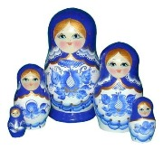

*********

В деревянной Машеньке
Внутри кукла Сашенька.
Открой куклу Сашеньку,
А там - крошка Дашенька.
А в сестрице Дашеньке
Есть малютка Пашенька.
(Матрешка)

*********
Ростом разные подружки,
Не похожи друг на дружку,
Все они сидят друг в дружке,
В этой молодице
Прячутся сестрицы.
Каждая сестрица –
Для меньшей – темница.
(Матрешка)

*********
Толстушка покупается,
В средине открывается -
Племяшка улыбается.
Племяшка открывается -
Внучка в ней вмещается.
Как тётя называется?
(Матрешка)

*********

В. Стручков

В разнаряженной Девице
Перепрятались сестрицы.
(Матрешка)

Разноцветные Подружки
Перепрятались друг в дружке.
Мал, мала, меньше.
(Матрешка)

*********
Г. Таравкова
Эти яркие сестрички,
Дружно спрятали косички
И живут семьей одной.
Только старшую открой,
В ней сидит сестра другая,
В той еще сестра меньшая.
Доберешься ты до крошки,
Эти девицы - (Матрешки)

*********
О. Карелин
Она на вид одна, большая,
Но в ней сестра сидит вторая,
А третью - во второй найдёшь.
Их друг за дружкой разбирая,
До самой маленькой дойдёшь.
Внутри их всех - малютка, крошка.
Всё вместе - сувенир .. (Матрешка)

*********
Т. Смольская
Ножек нет и нету рук.
Пять сердечек: тук-тук-тук!
В сарафанах и платочках.
Губки - бантик. Носик - точки.
Есть побольше, есть и крошки!
Как зовут сестриц? (Матрешки)
Ответ: матрешка

Потешки, пестушки, песенки, прибаутки

Считалки

Шли по дорожке,
Было их немножечко:
Две Матрены, три Матрешки
И одна Матрешечка.
Мы – веселые сестрицы!
Мы – матрешки-озорницы!
Раз, два, три, четыре, пять –
Любим в прятки мы поиграть!

Частушки «Матрешки» (Д. Шигаев)
Мы матрешки, мы матрешки.
Утром рано мы встаем.
Вшестером поем частушки
И танцуем вшестером.
Никогда мы не скучаем.
Шесть у нас платочков есть.
Чашек шесть у нас для чая

Сказки (автор неизвестен)
Сказка «Приключения матрешек в лес».

Жили-были три матрешки. Старшая - Саша, средняя - Даша, а третья малюсенькая — Машенька.
Однажды они пошли гулять в лес и встретили подружек, которые шли с пустыми корзинами.
Матрешки спросили:
− А вы, что ходили в лес?
− Да, - ответили подружки.
− А зачем вы ходили?
− Мы хотели грибов собрать, а вы зачем идете?
− По малину, да листочков собрать, чтобы засушить.
− А можно мы с вами пойдем?
− Можно, - ответили матрешки, и пошли в лес все вместе.
Они собирали малину и увидели медвежонка. Через некоторое время они снова увидели маленького медвежонка, который лакомился малиной.
− Давайте возьмем медвежонка с собой домой, я буду с ним играть, - сказала Машенька.
− Нет, он еще маленький и ему нужна мама, - ответила Саша, и девочки пошли домой.

Сказка «Три матрешки»
Жили - были три матрешки. Старшая - Саша, средняя - Даша, А самая младшенькая - Машенька. Однажды Саша пошла ночью проверить, не взяла ли собачка Жучка ее платок. Ни платка, ни собачки не было. Саша закричала: «Ой, у меня Жучка утащила платок!» Проснулась Даша, она сказала: «Почему ты так кричишь? Спать не даешь!» Она ответила: «У меня Жучка платок утащила!» Затем проснулась Машенька и заревела: «Я спать хочу, а вы меня разбудили!» Дашенька ответила: «А я здесь не при чем». Маша заревела громче Маши и Саши: «Вы все шумите, я слышала!». И тут прибежала Жучка с платком и отдала его матрешкам. Матрешки поняли, что лучше жить в мире и согласии.

Сказка «Приключения матрешек»
Жили – были три матрешки. Старая – Саша, средняя – Даша, а третья малюсенькая – Машенька. Однажды матрешки пошли в лес. Сестры рвали цветы, собирали ягоды. А Машенька все глубже заходила в лес, и забыла дорогу назад. Саша и Даша стали звать и кричать сестренку. На их крик из лесу выбежала лисица. Сестры спросили, не видела ли она Машеньку. Лисица ответила, что не видела и что будет в лесу у зверей про Машеньку спрашивать. А Машенька сильно испугалась, когда поняла что заблудилась, стала плакать и звать на помощь. На ее плач из лесу вышел серый волк. Волк не тронул матрешку, ему стало жалко ее, и волк решил помочь матрешке найти сестер. Он посадил Машеньку себе на спину и побежал из глуши леса. Когда волк выбежал на полянку, то встретил там лису. Лиса увидела Машеньку и рассказала, что ее на опушке леса ждут сестренки. Пробежав через поляну, волк с лисой и Машенькой увидели сестер – матрешек. Так волк с лисой помогли Машеньке и ее сестрам встретиться. С тех пор сестренки – матрешки не расстаются.

Наталия Толмачёва «Старик Фукурума в поисках Страны Ветвей Солнца»

Далеко-далеко, на Дальнем востоке, на острове, в Стране Корней Солнца жил старик Фукурума. Ходили легенды о его безмерной мудрости и веселом нраве. И, правда, любил Фукурума во всякие истории попадать.
И была у Фукурумы семья: много детей, еще больше внуков, а правнуков и не сосчитать. И все – такие же веселые любители приключений-похождений.
Собрал однажды их Фукурума и говорит:
- Родственники мои дорогие! Надоело мне на этом острове скучать. Отправлюсь-ка я на запад, Страну Ветвей Солнца искать. Ведь если есть Страна Корней Солнца, то почему бы и не быть Стране Ветвей его.
- И нас! И нас возьми! – загалдели родственники.
Да где ж найдешь такой корабль, чтоб вместились они все? Но Фукурума недаром слыл мудрецом. Взял да и проглотил всех родственников сразу и уплыл на маленькой лодочке через Японское море. А когда на берег высадился, пешком пошел. Реки перелетает, горы с помощью своего посоха перепрыгивает, людям советом помогает, детей сказками-рассказками веселит.
Вот пришел он в одну деревеньку. Ну, вы знаете. Тут недалеко: за поворотом направо еще километров семь будет. Там еще жители веселые. Только тогда они грустные были. Удивился Фукурума: ни войны, ни какой еще беды нет, а жители грустят. Стал он деревню изба за избой обходить. Набрел на избу, где лежал на постели мальчик Ваня. Лежал Ваня, никого не видел, только тихо стонал. А поразила его Печаль-хвороба. Оттого и селяне вокруг ходили грустные.
Обследовал Фукурума Ваню, еще пуще удивился. Вроде и не болен ничем мальчуган, а ему все хуже и хуже. Решил старец с родственниками посоветоваться. И начал их по одному из себя выплевывать. Вот уже и дом полон, а Фукурума все выплевывает. Только когда и во дворе некуда было ступить, остановился старец. Шумят фукурумовы родственники, что куры в курятнике. Испугалась Печаль-хвороба, увидав такую шумную толпу, да и убежала за полярный круг.
Тут Ваня и выздоровел, вскочил с постели, кинулся родителей обнимать, и Фукуруму с родственниками благодарить.
Надо сказать, что кимоно Ваня до тех пор никогда не видел. Чудно ему стало.
- Какие нарядные платья! – воскликнул, - Как на тетке Матрене в большой праздник.
Обратились тогда к Фукуруме родственники:
- Не хотим идти дальше. Нам и тут хорошо. Жители здесь добрые, веселые. Будем им, чем можем, помогать.
Да и Фукурума расхотел искать Страну Ветвей Солнца. Понравились ему места красивые, да люди хорошие. Так и остались они. И народ полюбил их за нрав веселый, беззаботный. И прозвали их в честь Ваниной тетки матрешками.
Так и живут они среди нас с тех пор, веселье дарят, скуку разгоняю.

Паустовский К.Г. «Толпа на набережной».

— Когда ты сойдешь на берег в Неаполе, — сказала мне моя дочь, — то подари эту матрешку первой же итальянской девочке. Я согласился. До моего отъезда матрешка в шали пышного алого цвета стояла на письменном столе. Она была густо покрытая лаком и блестела, как стеклянная. В ней было скрыто еще пять матрешек в разноцветных шалях: зелёной, жёлтой, синей, фиолетовой и, наконец, самая маленькая матрешка, величиной с наперсток, в шали из сусального золота. Деревенский мастер наградил матрешек чисто русской красотой - соболиными бровями и рдеющим, как угли, румянцем. Синие глаза их он прикрыл такими длинными ресницами, что от одного взмаха должны были разбиваться вдребезги мужские сердца.
Пароход причалил в Неаполе. Через огромный зал таможни я вышел на мол и ступил на итальянскую землю. Я вышел на набережную. Я не забыл об итальянской девочке и нес матрешку, завернутую в папиросную бумагу.
Никакой девочки я сразу не встретил. Правда, я легко мог пропустить ее потому, что часто останавливался и смотрел в глубину улиц, выходивших на набережную. Я заставил себя, наконец, оторваться от зрелища приморских улиц и посмотрел вдоль набережной. Прежде всего, у меня потемнело в глазах от плотного солнечного света, потом зарябило от корзин с незнакомыми цветами, выставленными на продажу вдоль мостовой, и, наконец, я увидел ее.
Навстречу мне шла девочка лет десяти с худеньким, бледным лицом и светлыми косами. На ней было старенькое черное платье, протертое на локтях, заштопанные светлые чулки и старые — тоже черные — тапочки. Когда девочка подошла, я развернул папиросную бумагу и вынул из нее матрешку.
Она увидела матрешку, остановилась и засмеялась, прижав к груди смуглые пальцы. Так люди смеются, когда сбываются их любимые или смешные сны. Я протянул девочке матрешку.

Появление матрешки на Руси.
Алый шёлковый платочек,
Яркий сарафан в цветочек,
Упирается рука
В деревянные бока.
А внутри секреты есть:
Может, три, а, может, шесть.
Разрумянилась немножко
Наша русская
Матрешка - уникальная русская игрушка. Вместе с русской березкой и русским самоваром она стала символом России.
- русская матрешка – добрая посланница дружбы и любви. Она душа России.
- Матрешка (предположительно от уменьшительного имени «Матрена, что означало «статная дама»)— русская деревянная игрушка в виде расписной куклы, внутри которой находятся подобные ей куклы меньшего размера.
Самая популярная в мире русская деревянная расписная кукла появилась в России в 90х годах XIX века в подмосковной усадьбе Абрамцево, принадлежащей С.И. Мамонтову.
Мамонтов Савва Иванович - крупный промышленник.
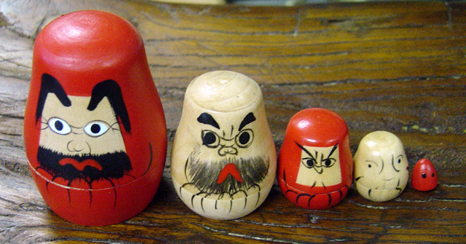
Однажды в поместье попала японская игрушка, привезённая с острова Хонсю женой С.И.Мамонтова.
Это была фигура добродушного лысого старика, мудреца Фукуруму, в которой находилось ещё несколько фигурок, вложенных одна в другую. Японцы, кстати, утверждают, что первым выточил подобную игрушку на острове Хонсю русский монах. Эта игрушка и явилась прообразом нашей матрешки.

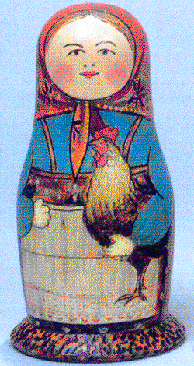
Первую русскую матрешку изготовил токарь-
игрушечник Василий Звёздочкин.
Эскиз для ее росписи создал художник
Сергей Малютин, самолично матрёшку
и расписавший.
Первая матрешка оказалась
круглолицей, пухленькой, озорной девушкой
в косынке и народном платье, с петухом в руках.
И пошла матрёшка гулять по свету. Настоящая русская красавица. Румяная, в нарядном сарафане, на голове яркий платочек. Но матрёшка не лентяйка, в руках у неё, то серп и хлебные колосья, то уточка или петушок, то корзинка с грибами, ягодами или цветами. Но главное-эта куколка с секретом! Внутри неё прячутся весёлые сестрички, мал-мала меньше.
Виды русской матрешки.
При изучении литературы, информации из интернета мы узнали, что матрёшки изготавливались в разных городах и имели свои отличительные особенности.
Основные центры росписи матрёшки:
- Сергиевская (г. Сергиев Посад) или Загорская,
- Семёновская (г.Семенов),
- Полхово – Майданская (г. Полхов-Майдан)
- Тверская (Тверская обл.)
- Вятская (Кировская обл.)

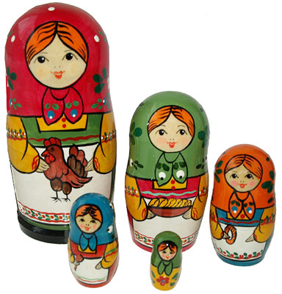
Я из Сергиева - Посада
Встрече с вами очень рада.
Мне художниками дан
Яркий русский сарафан.

Используются три - четыре цвета - красный или оранжевый, желтый, зеленый и синий - с добавлением черного для обводки лица и контуров одежды.

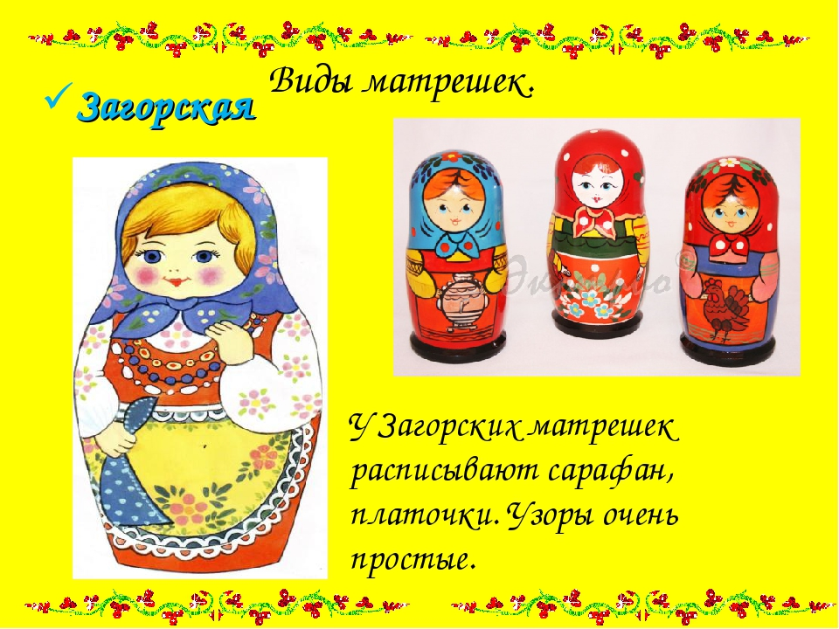
Загорская или Сергиево-Посадская матрешка

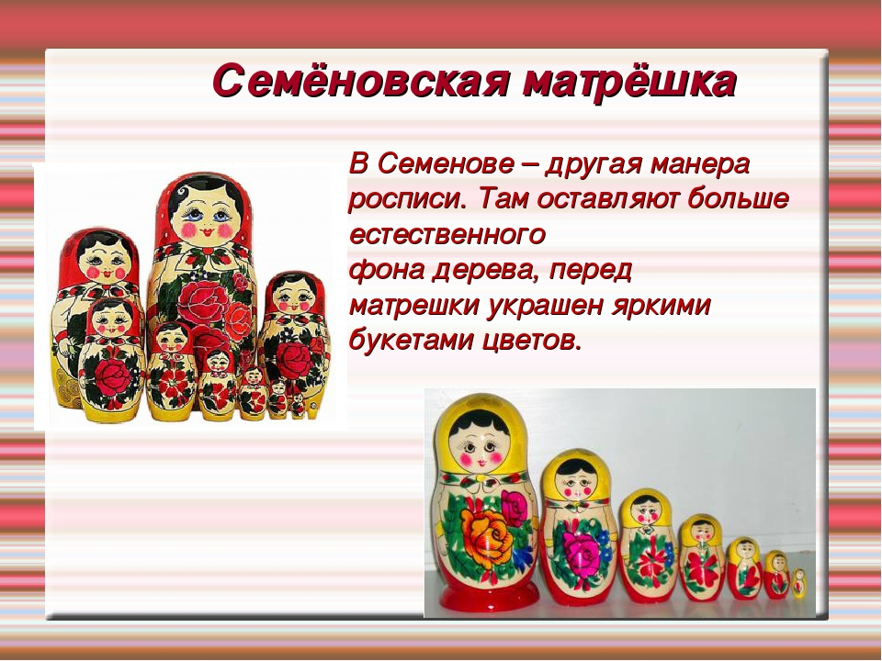

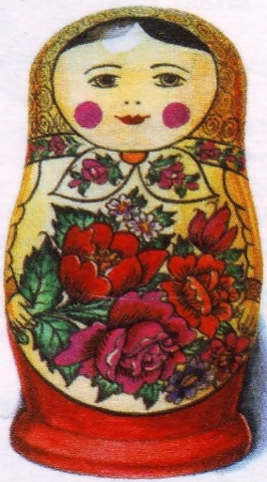
Я из тихого зеленого
Городка Семёнова.
Я в гости к вам пришла.
Букет цветов садовых
Розовых, бардовых
В подарок принесла.
Традиционно одета в желтый платок, сарафан и светлый передник, на котором изображается букет из разных цветов.

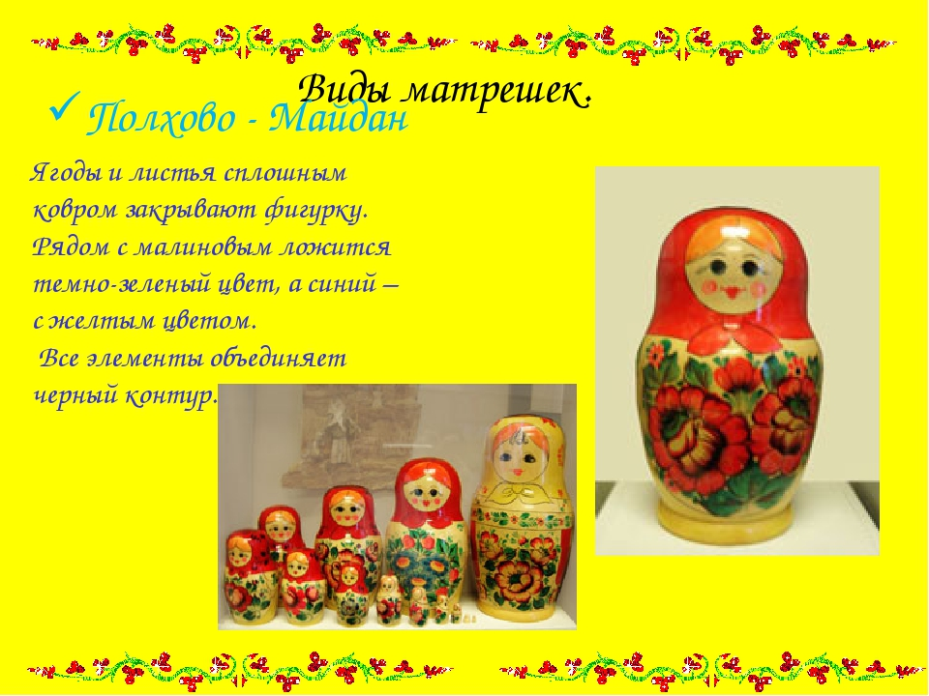

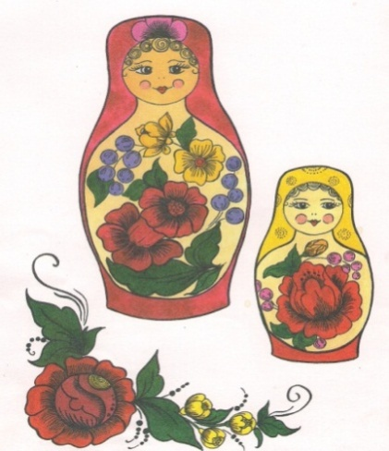
А я, подружки, из Майдана.
Могу я стать звездой экрана.
Украшен мой наряд цветами
С сияющими лепестками
И ягодами разными,
Спелыми и красными.
Роспись матрёшек строится на сочетании малиново–красного, жёлтого, зеленого и черного цветов.

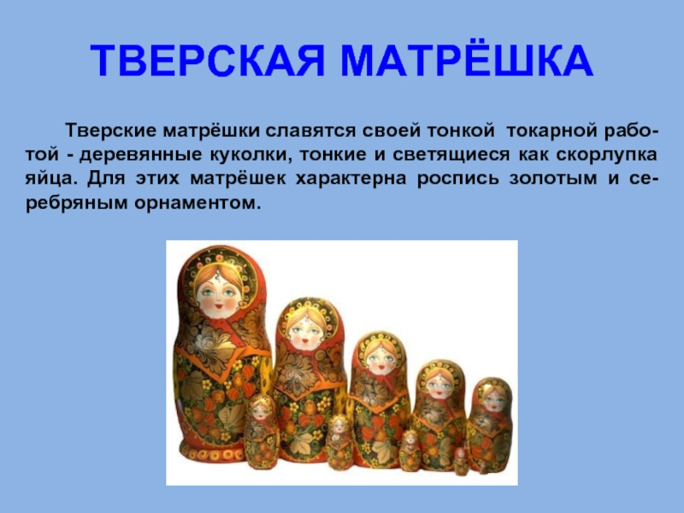

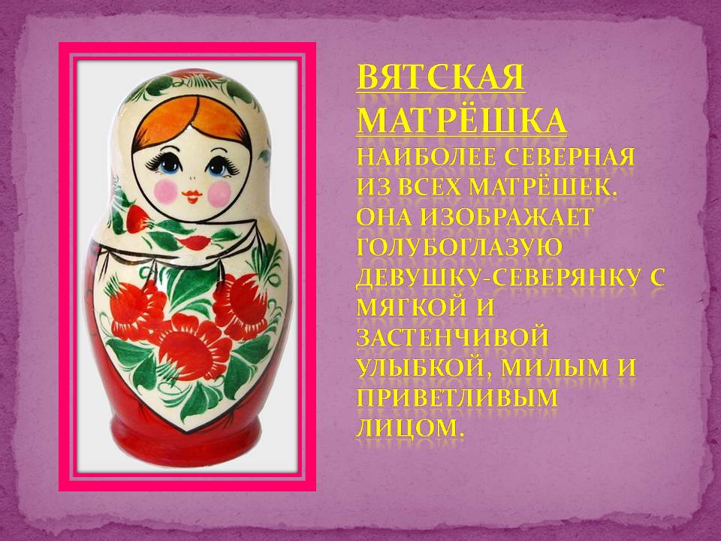
Вятская (Кировская обл.) матрешка
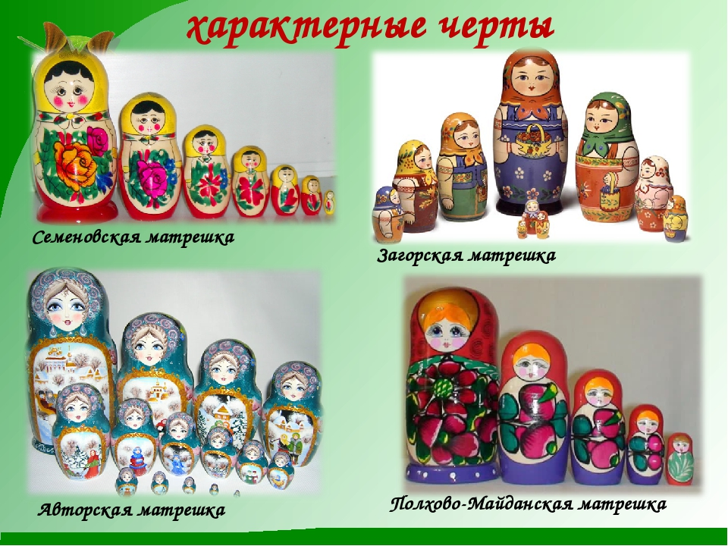

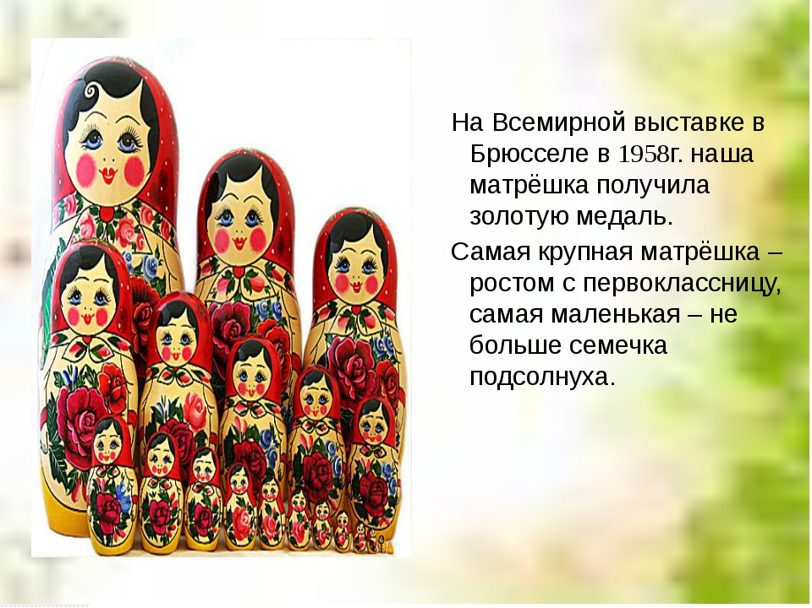

Технология изготовления и росписи матрешки.

Как же появляется на свет матрёшка? Процесс этот достаточно сложен и требует немалого мастерства и терпения.
- Сначала надо выбрать дерево, ведь далеко не всякая древесина подойдет для производства матрешек. Как правило, это липа, береза, осина. И быть оно должно без сучков. Срок сушки примерно два года. Мастера говорят, что дерево должно звенеть.
- Следующим этапом изготовления матрёшек является вытачивание фигурок. Первой на свет появляется самая маленькая матрёшка, которая не открывается. Следом за ней - нижняя часть (донце) для следующей.
- Когда тело матрёшки готово, его шкурят и грунтуют.
- Затем матрёшку расписывают красками (используют гуашь, акварель, акрил).

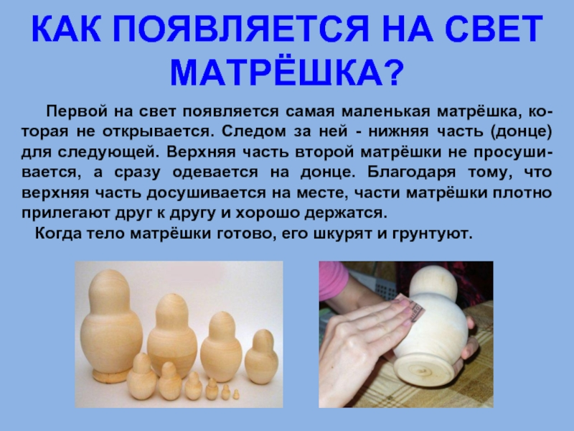

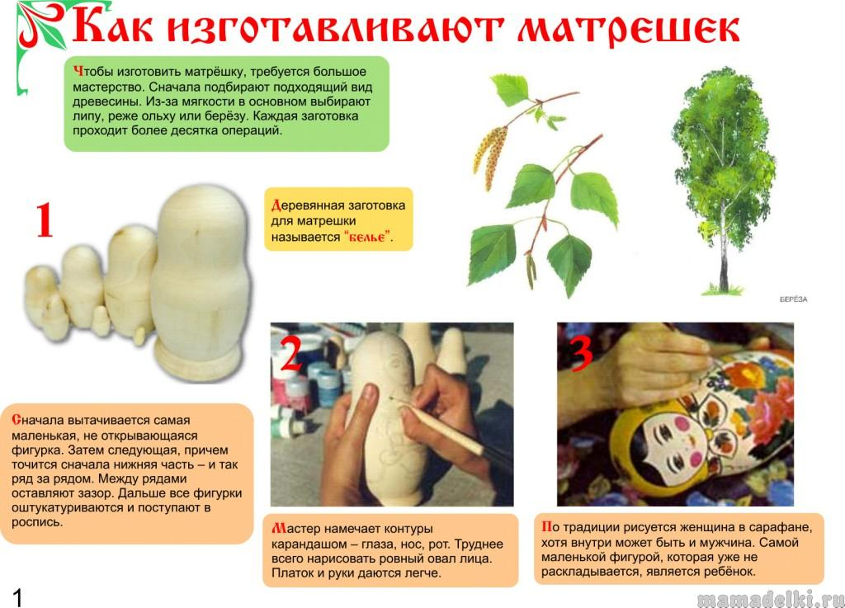
Помимо традиционных матрёшек есть матрёшки авторские.
Автор, как правило, лишь слегка отражает в своей игрушке русские традиции, вкладывая в нее новый смысл и сюжет. Так появляются матрешки-политики, космонавты, матрешки с сюжетами из фильмов и мультиков, а также русских народных сказок.

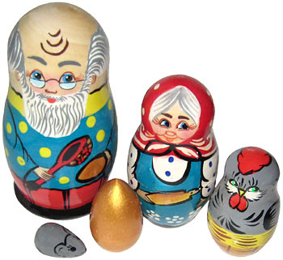

Художник Борис Краснов расписал самые большие авторские матрешки, которые стоят в ТЦ «Афимолл» в Москве. Их высота 30 метров, они расписаны под Гжель и Хохлому, городецкую роспись, на некоторых изображены русские сказки.
